 | Año XIV. N º 112
Lunes, 24 de Febrero 2014 – Hora: 20.15 H.
Casa de Cultura”Severo Ochoa” NOREÑA

CONFERENCIA:
El terrorismo yihadista 10 años después del 11 M.

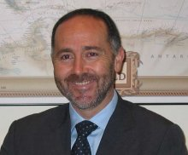
Conferenciante:
Fernando Reinares.
Catedrático de Ciencia Política en la Universidad Rey Juan Carlos de Madrid.
Investigador Principal de terrorismo internacional del Real Instituto Elcano.

El terrorismo es una preocupación constante para todos incluso en los momentos de aparente baja intensidad. Siempre resulta difícil conocer su grado de latencia.
Nuestro siguiente conferenciante es una de las personas que mejor conoce el tema en nuestro país, no en vano lleva muchos años estudiándolo desde el privilegiado observatorio del Real Instituto Elcano.

Organiza : ASOCIACIÓN CULTURAL CONTIGO
Patrocina : OBRA SOCIAL Y CULTURAL “La Caixa”

